Государственное бюджетное общеобразовательное учреждение
Средняя общеобразовательная школа № 247
Красносельского района Санкт-Петербурга

Золотая осень

Направления воспитательной работы: познавательное,
занимательно-развлекательное

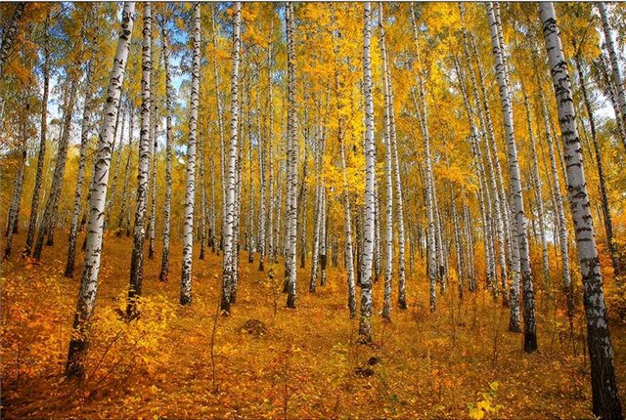

Разработала
Воспитатель высшей категории
Ивашкевич Ольга Михайловна

Санкт-Петербург

Цели и задачи:
-повторить основные приметы и признаки осени;
-развивать навыки выразительного чтения, творческого потенциала личности участников;
-воспитывать любовь к России и своей малой Родине, чувство красоты природы осенью;
-воспитывать чувство доброты, взаимовыручки, чувство ответственности;
-привлечение родителей к подготовке праздника

Оборудование: медиапроектор, ноутбук, презентация, костюмы к сказке «Репка», декорации, карточки с изображением грибов, названием осенних месяцев.

Музыкальное оформление:
П.И.Чайковский «Времена года», песенка Рыжехвостенькой

Звучит музыка П.И.Чайковского «Времена года».  Выходят дети:  1.Бродит в роще листопад  По кустам и кленам.  Скоро он заглянет в сад  Золотистым звоном.  2.Соберем из листьев веер,  Яркий и красивый.  Пробежит по листьям ветер,  Легкий и игривый.  3.И послушно ветру в след  Листья улетают.  Значит, лета больше нет.  Осень наступает.  4.Журавли на юг летят.  Здравствуй, здравствуй, осень!  Приходи на праздник к нам,  Очень, очень просим:  Все: Осень, осень, в гости просим.  Под музыку из «Времен года» входит Осень.  Осень: Вы обо мне? А вот и я!  Привет осенний вам, друзья!  Вы рады встретиться со мной?  Вам нравится наряд лесной-  Осенние сады и парки?  Я на праздник к вам пришла  И братьев своих с собой привела.  Вы, конечно, их знаете.  Входит ребенок в костюме «сентября  Сентябрь: Опустел наш школьный сад.  Паутинки вдаль летят,  И на южный край земли  Потянулись журавли.  Распахнулись двери школ.  Что за месяц к вам пришел?  Октябрь: Все мрачней лицо природы-  Почернели огороды,  Оголяются леса,  Молкнут птичьи голоса,  Медведь в спячку завалился.  Что за месяц к вам явился?  Ноябрь: Поле черно-белым стало,  И сильней похолодало,  Льдом сковало воды рек,  Мерзнет в поле озимь ржи.  Что за месяц, подскажи?  Вед.: Молодцы ,ребята! Вы узнали осенние месяцы.  Уч-ся: Осень! Славная пора!  Любит осень детвора.  Все: Сливы, груши, виноград-  Все поспело для ребят.  Вед.: Здравствуй, Осень,  Здравствуй, Осень.  Хорошо, что ты пришла.  У тебя мы, Осень спросим:  Все: «Что в подарок принесла?»  Осень: Принесла я вам муки.  Дети: Значит, будут пироги.  Осень: Принесла вам гречки.  Дети: Каша будет в печке.  Осень: Принесла вам груши.  Дети: Мы их вам насушим.  Осень: А уж яблоки как мед.  Дети: На варенье, на компот.  Осень: Принесла вам меду полную колоду.  Уч-ся: Ты и яблок, ты и хлеба.  Ты и меду принесла,  А хорошую погоду  Ты нам, Осень. Припасла?  Осень: Дождику вы рады?  Дети: Не хотим, не надо.  Осень проходит вокруг детей, немного их обрызгивая.  Вед.: Осень, ты видишь, что ребята у нас такие смелые, что дождик им не помеха.  И мы споем тебе об этом песню.  Песня кота Леопольда «Неприятность эту мы переживем».  Вед.: Пришла Осень и в лес.  Уч-ся1: Лес точно терем расписной,  Лиловый, золотой, багряный,  Веселой, пестрою стеной  Стоит над светлою поляной.  2: Кроет уж лист золотой  Влажную землю в лесу…  Смело топчу я ногой  Вешнюю леса красу.  С холоду щеки горят:  Любо в лесу мне бежать.  Слышать, как сучья трещат,  Лисья ногой загребать!  3:Мы по ковру идем со тобой,  Его никто не ткал.  Он разостлался сам собой,  Лежит у речки голубой,  И желт, и синь, и ал.  Осень: Некоторые из моих жителей пришли к нам на праздник, вы должны узнать их.  Ну а этого зверька  Не видать из далека,  Хвост пушистый, сам он маленький  И орешки все грызет.  Догадались – это …(белка).  Под музыку «Песенка рыжехвостенькой» появляется Белочка. Она, танцуя, собирает грибы в корзинку.  Вед.: Сколько грибов набрала Белочка! Теперь она не останется зимой голодной.  А хотите узнать, какие грибы у нашей Белочки в корзинке?  Уч-ся1: Разбежались по полянке  Мухоморы и поганки,  Чтобы сбить тебя с пути  И от белых отвести.  Только ты не поддавайся  И пониже наклоняйся,  Раз поганки здесь растут,  Значит, белый тоже тут.  2:Там где солнышко пригрело,  Задержаться можно смело,  Значит, здесь семья маслят  Или рыжики стоят.  3: А под елкой, а под елкой  Кто-то спрятался в иголках,  В темной шляпе набекрень  Боровик укрылся в тень.  4: А лисички и волнушки-  Те подальше от опушки  Водят яркий хоровод,  Кто увидит, тот возьмет.  5: А веселые ребята-  Тонконогие опята-  Притаились возле пня  И кричат: (Ищи меня!)  Все: Нам и лето, нам и осень  Чудеса всегда приносят,  Но грибы, что дарит лес,-  Это чудо из чудес! З.Александрова.  Осень: Какие вы молодцы, ребята!  Помогите мне, отделить съедобные грибы от поганок.  Спасибо, ребята!  Вед.: Осень, оставь в подарок детям грибочки и корзиночки, ведь ребята так хорошо знают эти грибы. С помощью этих грибов ребята будут уч-ся на уроках.  Осень: Кто в гости к нам пришел?  Эта рыжая плутовка  И коварна и хитра.  Быстрых зайцев ловит ловко,  Кур ворует со двора.  И мышами поживиться  Любит хитрая –… (лисица).  Вед.: Уж как шла Лиса по травке,  Нашла азбуку в канавке,  Она села на пенек  И читала весь денек.  Лиса садится на пенек и читает, перелистывая странички.  Вед.: Интересная книга, Лисичка.  Лиса: Очень.  Вед.: А что ты читаешь?  Лиса: Загадки.  Вед.: Может быть и нам почитаешь?  Лиса читает загадки, дети отгадывают.  1.Сидит дед, во сто шуб одет,  Кто его раздевает, тот слезы проливает.  (лук)  2.(картофель)  3.(капуста)  4.(свекла)  Осень: Урожай у нас хорош,  Уродился густо:  И морковка, и картошка,  Белая капуста,  Баклажаны синие,  Красный помидор…  Инсценировка сказки «Репка» (на новый лад)  Хоровод.  Вед. :Осень дарит нам и овощи, и фрукты, и грибы, и ягоды, но самый ценный, самый дорогой подарок, это…хлеб.  Ведь недаром говорят, что  Хлеб - всему голова.  Хлеб на стол – и стол – престол,  Хлеба ни куска – и стол – доска.  Плох обед, коли хлеба нет.  Нелегко вырастить хлеб, но зато сколько радости, когда урожай собран.  Выходят дети, один из них на расшитом полотенце несет каравай хлеба.  Уч-ся1.Вот он-  Хлебушко душистый,  С хрустящей корочкой витой;  Вот он-  Теплый, золотистый,  Словно солнцем налитой.  2. В каждом доме,  На каждый стол  Он пожаловал – пришел.  3.В нем – здоровье наше, сила;  В нем – чудесное тепло;  Сколько рук его растило,  Охраняло, берегло.  4.В нем – земли родимой соки,  Солнца свет веселый в нем…  Уплетай за обе щеки –  Вырастай богатырем.  Осень: Спасибо вам, ребята, за праздник. Надеюсь на следующий год вы меня опять пригласите. А сейчас вам мои гостинцы.  Осень раздает всем яблоки, груши… | 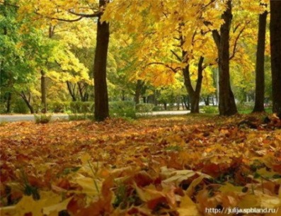  Слайд 4-5  Слайды 6-7  Слайды 8-9  Слайды 10-12  Слайды 13-15  Слайды 16-19  Слайды 20-22  Слайды 23-24  Слайды 25-27  Слайды 28-31  Слайды32-41  Слайды 42-43  Слайды 44-45  Слайды 46-47  Слайд 48  Слайды 49-50  Слайды 51-52  Слайд 53  Слайды 54-55  Слайды 56-58  Слайд 59  Слайд 60  Слайд61  Слайд 62  Слайд 63  Слайды 64-67  Слайды 68-72  Слайды 73-74  Слайд 78  Слайд 79  Слайды 80-85

